Муниципальное бюджетное дошкольное
образовательное учреждение
"Детский сад № 19 "Снежинка" комбинированного вида"
г.Северодвинска Архангельской области

Статья «Использование интерактивной доски для развития речи детей старшего дошкольного возраста с ОНР»

Подготовила:
воспитатель
Щедрова
Елена Владимировна,

г. Северодвинск
2019 год
Речевое развитие занимает одно из главных мест в подготовки детей к школе. Речь ребенка формируется под влиянием речи взрослого и зависит от окружающей среды, в которой он растет и развивается.
К. Д. Ушинский доказывал, что мысли вытекают только из самостоятельно приобретаемых знаний о тех предметах и явлениях, которые окружают ребенка.
Педагог должен организовать предметно-пространственную среду так, чтобы дети могли из нее непринужденно и свободно черпать представления, понятия, образы; создать условия, в которых у них возникло бы желание и потребность говорить, превращать воспринимаемое, наблюдаемое в речь. Организованная обстановка - это фундамент, на котором должно строиться воспитание и который обуславливает развитие речи у дошкольников.
В рамках реализации ФГОС ДО идёт постоянный поиск инновационных технологий, форм и методов работы по развитию речи детей. В условиях современного развития общества в воспитательно-образовательный процесс ДОУ активно включаются информационно-коммуникационные технологии. В отличие от традиционных средств обучения ИКТ позволяют не только насытить ребенка большим количеством готовых, строго отобранных, соответствующим образом организованных знаний, но и развивать интеллектуальные, творческие, речевые способности и - что очень актуально в раннем детстве – умение самостоятельно приобретать новые знания.
На сегодняшний день среди современных технических новинок особое место занимает интерактивная доска. Интерактивная доска - это сенсорный дисплей, работающий, как часть системы, в которую также входит компьютер и проектор. Компьютер посылает изображение проектору. Проектор передает изображение на интерактивную доску. Интерактивная доска работает одновременно как монитор и устройство ввода данных: управлять компьютером можно, прикасаясь к поверхности доски. Воздействуя и через слуховой, и через зрительный канал, мультимедийные средства создают условия для получения и усвоения информации.
Мы систематически и целенаправленно внедряем в коррекционно-образовательный процесс работу с интерактивной доской SMART Board. Это позволяет развивать фонематические процессы, мелкую моторику, способствует активизации у детей концентрации внимания, памяти, мышления, расширяет словарный запас и кругозор, увеличивает речевую активность, формирует навыки правильной речи.

Преимущества использования интерактивной доски:
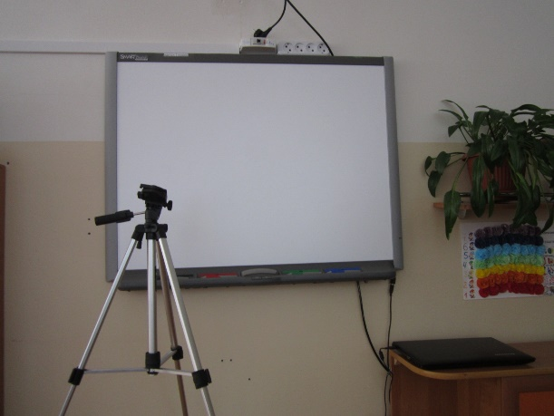
Рисунок 1. Мультимедийный центр
- помогает педагогу находиться в постоянном взаимодействии с детьми;
- электронные средства обучения передают информацию быстрее, чем традиционные;
- позволяет по-новому использовать в образовательной деятельности дидактические игры и упражнения, коммуникативные игры, проблемные ситуации, творческие задания;
- развивает мотивацию и делает занятия более интересными для детей;
- предоставляет возможность индивидуализации обучения.

Цель работы: оптимизация приёмов обучения, воспитания и коррекции детей дошкольного возраста с ОНР в условиях ФГОС.
Задачи:
- Способствовать повышению мотивационной готовности ребенка к совместной деятельности с педагогами.
- Формировать у ребенка активную позицию полноправного участника коррекционного процесса.
- Формировать и развивать языковые и речевые средства, коммуникативные навыки, высшие психические функции.
- Способствовать сокращению сроков овладения детьми полноценной речевой деятельностью, являющейся залогом успешного взаимодействия ребенка со сверстниками и взрослыми.
- Осуществлять индивидуализацию коррекционного процесса, учитывая образовательные потребности каждого ребенка.
Методические рекомендации для оптимального использования интерактивной доски в работе с дошкольниками:
- Интерактивная доска должна использоваться в работе со старшими дошкольниками при безусловном соблюдении физиолого-гигиенических, эргономических и психолого-педагогических ограничительных и разрешающих норм и рекомендаций.
- Применяемые информационно-дидактические пособия должны быть адекватными психическим и психофизиологическим возможностям ребенка.
- Организация и методика проведения ООД с ИД соответствует методике проведения традиционных занятий и основным дидактическим принципам дошкольной педагогики. Занятие с применением ИД включает в себя несколько частей. И только одна часть посвящается непосредственно работе с ИД.
- При подготовке к занятиям с использованием ИД необходимо учитывать имеющиеся знания, полученные на традиционных занятиях в процессе выполнения основной образовательной программы.
- ИД должна быть дидактическим средством, а не самоцелью.
- Необходимо использовать на занятиях с ИД традиционную предметно-развивающую среду – игрушки, игры, демонстрационный материал и т.д.
Варианты организации детей в процессе ООД:
- Подгруппа детей стоит у доски, и дети поочередно выполняют задания на ней.
- Одновременно выполняют задание у доски 2-3 детей, используя стилус (компьютерная мышь) и маркеры.
- Дети предлагают варианты ответа ребенку, выполняющему задание у ИД.
- Дети, сидящие за столами, дают задания ребенку, работающему у ИД.
- Один ребенок работает у доски, остальные выполняют задание на рабочих листах.
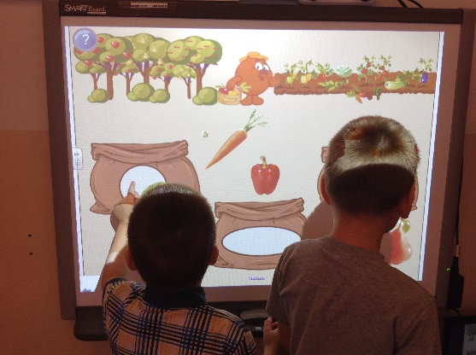 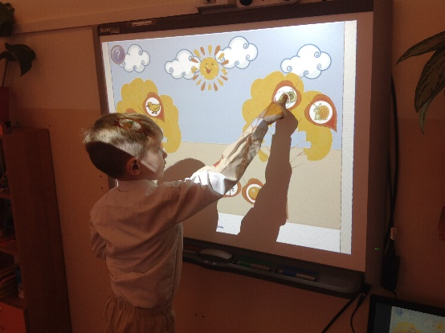 Рисунок 2. Работа в парах Рисунок 3. Перетаскивание объектов
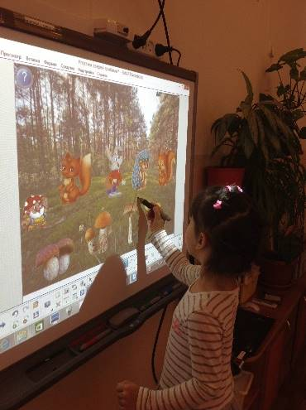
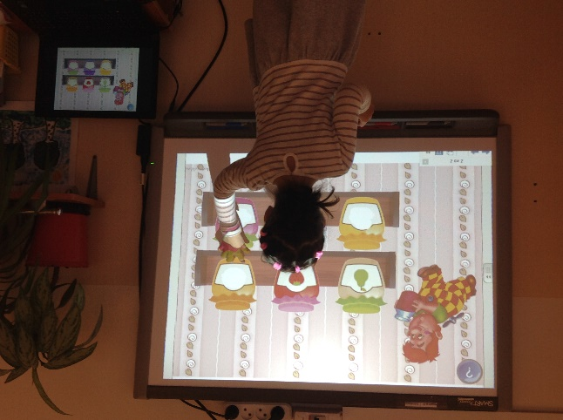
Рисунок 4. Использование инструмента «Ластик»
Рисунок 5. Использование маркера

Нами созданы игры для интерактивной доски SMART Board по речевому развитию дошкольников, которые мы используем в образовательной и совместной деятельности с детьми. Предлагаем вашему вниманию некоторые из них.

Игра «Помоги Копатычу собрать урожай»
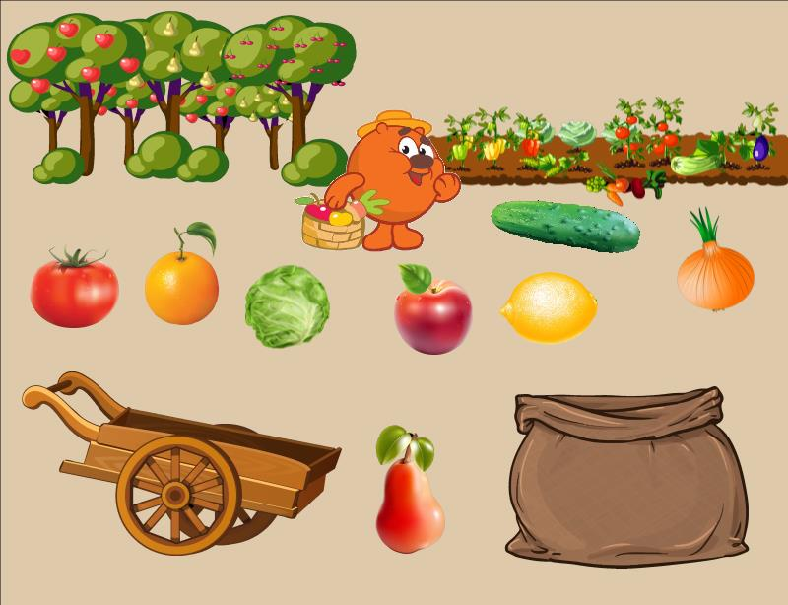
Цель: дифференциация понятий «овощи – фрукты», обогащение и активизация словаря названиями овощей и фруктов.
Описание: педагог предлагает детям помочь Копатычу собрать урожай. В тележку – фрукты, в мешок – овощи. Дети перетаскивают предметы. При неправильном выборе предмет возвращается на место (использован «Конструктор занятий»)

Рисунок 6.

Игра «Разложи овощи и фрукты по форме»
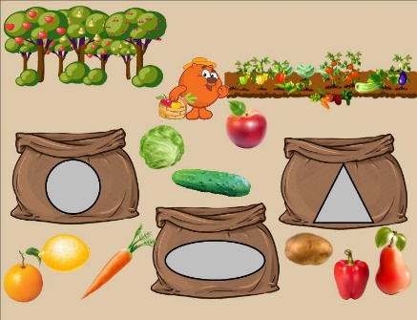
Цель: развитие умения определять форму предмета, классифицировать. Упражнение в согласовании существительного с прилагательным.
Описание: педагог предлагает помочь Копатычу разложить урожай в мешки. Дети перетаскивают овощи и фрукты в соответствии с их формой в нужный мешок и называют их. При неправильном выборе предмет возвращается на место, при правильном – исчезает в мешке (использован «Конструктор занятий»).

Рисунок 7

Игра «Помоги Федоре»

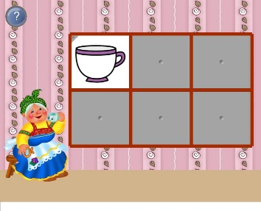
Цель: упражнение в составлении загадок-описаний о посуде, развитие ориентировки в пространстве.
Описание: педагог предлагает помочь Федоре вытащить посуду из шкафа; загадывает загадки или рассказы-описания посуды. Дети отгадывают, педагог убирает затенение ячейки. Вариант: «Помогите убрать посуду в шкаф».

Рисунок 8

Игра «Помоги Карлсону»
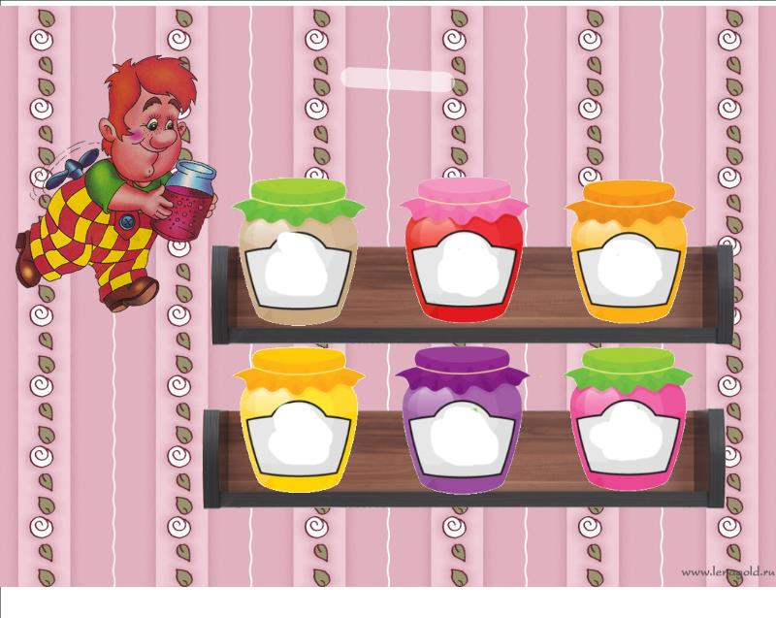
Цель: упражнение в образовании относительных прилагательных.
Описание: педагог сообщает детям, что Карлсон очень любит варенье, у него целый запас банок. Но все этикетки заляпаны, поэтому он не может определить, в какой банке какое варенье. Детям предлагается помочь Карлсону, ластиком стереть грязь и назвать варенье (грушевое, яблочное…).

Рисунок 9

Игра «Угостим зверей грибами»
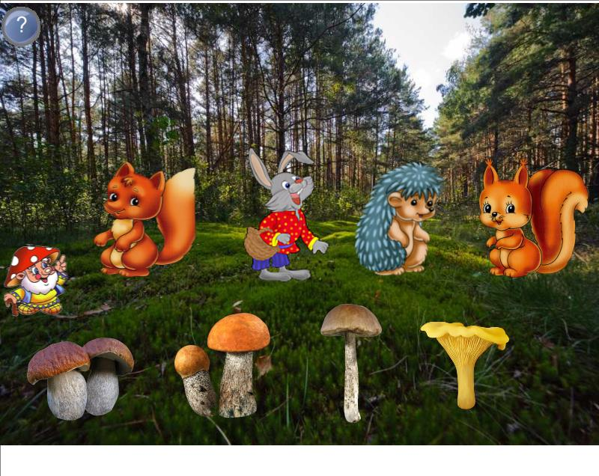
Цель: обогащение и активизация словаря названиями грибов, употребление существительных единственного числа Винительного падежа.
Описание: педагог предлагает угостить зверей грибами, называет, кому какой гриб дать. Дети перетаскивают грибы или соединяют гриб и зверя линией с помощью маркера. При этом проговаривают предложение.

Рисунок 10

Упражнение «Составь предложение»
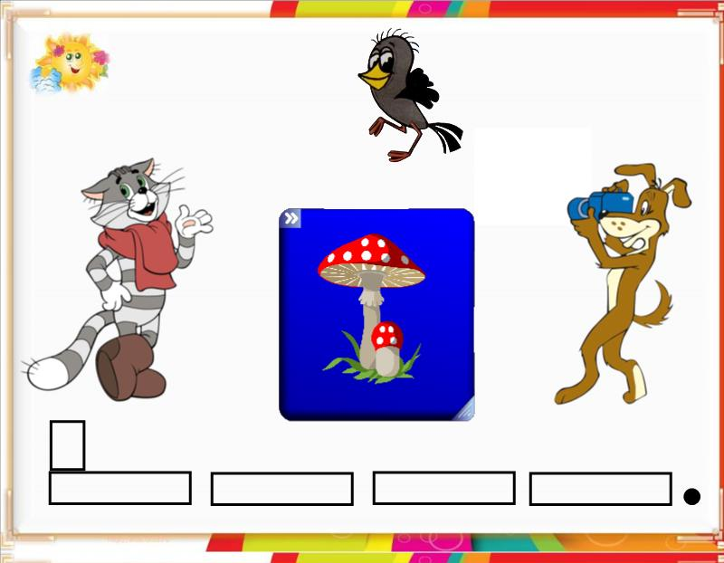

Цель: автоматизация звука «Р» во фразовой речи; составление предложений по схеме.
Описание: Использовано интерактивное средство из коллекции «Кости – изображение». Необходимо «вращать» кубик, составить предложение по схеме с выпавшим словом.

Рисунок 11

Игра «Листопад»

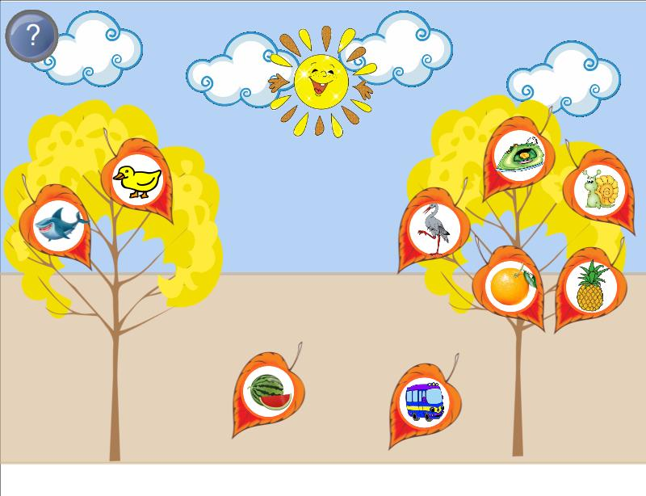
Цель: развитие фонематического восприятия; умение находить слова, начинающие на звук «А».
Описание: педагог сообщает детям: «Подул сильный ветер и начался настоящий листопад. Ветер сорвал листья с картинками, названия которых начинается со звука «А». Дети «срывают» нужные листья на землю. Использован «Конструктор занятий», при неправильном действии лист возвращается на место.
Рисунок 12

Игра «Что перепутал художник»

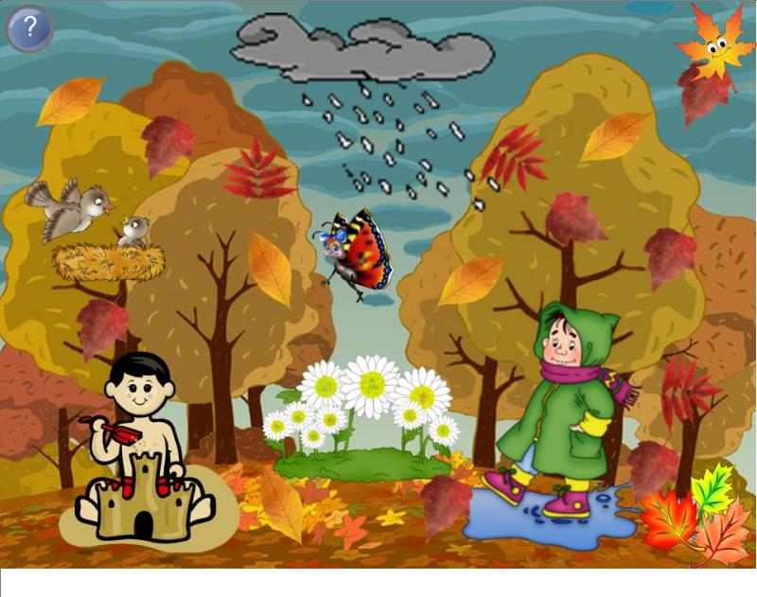
Цель: закрепление знаний детей об осенних изменениях, развитие связной речи.
Описание: педагог предлагает детям внимательно посмотреть на картинку и отметить маркером, что перепутал художник, чего не бывает осенью. Использован приём «Трафарет». Для проверки – передвинуть листочек в левый верхний угол.

Рисунок 13

Итак, работа с интерактивной доской позволяет по-новому использовать в образовательной деятельности дидактические игры и упражнения, коммуникативные игры, проблемные ситуации, творческие задания. Использование интерактивной доски в речевом развитии детей позволяет перейти от объяснительно-иллюстрированного способа обучения к деятельностному, при котором ребенок становится активным субъектом, а не пассивным объектом педагогического воздействия. Это способствует мотивации и индивидуализации обучения, осознанному усвоению знаний дошкольниками, их умственному и речевому развитию.

Список использованной литературы:
- Петрова Е. Развивающие компьютерные игры. Дошкольное воспитание, 2000, № 8.
- Плужникова Л. Использование компьютеров в образовательном процессе. Дошкольное воспитание, 2000, № 4.

"Для публикации информации о детях получено письменное разрешение родителей (законных представителей)".

